Договор возмездного оказания услуг
с лицом, применяющим специальный налоговый режим
«Налог на профессиональный доход» (самозанятым)

г. Москва | {DATE} г.

ООО «Гостиничные ресурсы» в лице Генерального директора Волкова Алексея Викторовича, действующего на основании Устава, именуемое в дальнейшем «Сервис», с одной стороны и {FIO}, паспорт {PASSPORT}, выдан {PASSPORT_OBJECT}, именуемый в дальнейшем «Исполнитель», с другой стороны, совместно именуемые «Стороны», заключили настоящий Договор о нижеследующем:

1. Предмет Договора

1.1. В соответствии с настоящим Договором Исполнитель обязуется оказывать услуги согласно условиям Акцептованной Оферты, пп.3 и пп.7, расположенной в интернете по адресу https://hoopsservice.ru/document/OFFER, а Сервис обязуется оплатить эти оказанные услуги в порядке и в сроки, которые указанные в пп 4 и п. 7.5.2 Оферты.
1.2. Услуги, указанные в п. 1.1 настоящего Договора, включают в себя:
- оказание Услуг по заявкам Пользователя Сервиса в роли Заказчик, принятыми и обработанными надлежащим образом согласно пп. 3.11 Оферты;
1.3. Исполнитель обязуется оказать предусмотренные Договором услуги лично.
1.4. Исполнитель является самозанятым лицом и применяет в своей деятельности специальный налоговый режим «Налог на профессиональный доход».
1.5. Исполнитель несет ответственность за убытки, которые понесет Сервис, в результате несоблюдения Исполнителем налоговых обязанностей.
1.6. Договор вступает в силу с момента заключения Договора сторонами и действует до момента расторжения Договора.

2. Права и обязанности Сторон

2.1. Исполнитель обязуется:
2.1.1. Информировать Сервис о ходе оказания услуг по настоящему Договору.
2.1.2. В процессе оказания услуг по настоящему Договору руководствоваться интересами Сервиса.
2.1.3. После оказания выплаты за услуги выдать Сервису чек.
2.2. Сервис обязуется:
2.2.1. Предоставить Исполнителю все необходимые для оказания услуг информацию и инструменты цифрового интерфейса Сервиса.
2.2.2. Организовать необходимые условия для эффективного оказания услуг Исполнителем согласно пп. 6 Оферты
2.2.3. Оплатить оказанные услуги в соответствии с условиями Оферты пп.4., п. 7.5.2
2.3. Сервис вправе отказаться от исполнения настоящего Договора при условиях, перечисленных в пп 11 Оферты, расположенной в интернете по адресу https://hoopsservice.ru/document/OFFER.

3. Ответственность Сторон

3.1. За неисполнение или ненадлежащее исполнение своих обязательств по настоящему Договору Стороны несут ответственность в соответствии с действующим законодательством Российской Федерации.
3.2. При полной или частичной просрочке оплаты стороны руководствуются пп.6 Оферты, расположенной в интернете по адресу https://hoopsservice.ru/document/OFFER.
3.3. В случае снятия Исполнителя со специального налогового режима «Налог на профессиональный доход» Исполнитель обязуется предупредить об этом Сервис согласно пп. 3.15 Оферты.

4. Заключительные положения

4.1. Настоящий Договор вступает в силу с момента его подписания уполномоченными представителями обеих Сторон и действует до полного исполнения Сторонами своих обязательств по нему.
4.2. В случае невозможности исполнения, возникшей по вине Сервиса, оказанные услуги подлежат оплате в полном объеме. В случае когда невозможность исполнения возникла по обстоятельствам, за которые ни одна из Сторон не отвечает, Исполнитель возмещает Сервису фактически понесенные им расходы.
4.3. Все вопросы и споры, не урегулированные настоящим Договором, разрешаются в соответствии с действующим законодательством Российской Федерации.
4.4. Настоящий Договор составлен в двух экземплярах, имеющих равную юридическую силу, по одному для каждой из Сторон. Настоящий Договор может быть заключен в электронном виде с использованием простой электронно-цифровой подписи в мобильном приложении цифровой платформы Сервиса согласно правилам Оферты.

5. Адреса, реквизиты и подписи Сторон
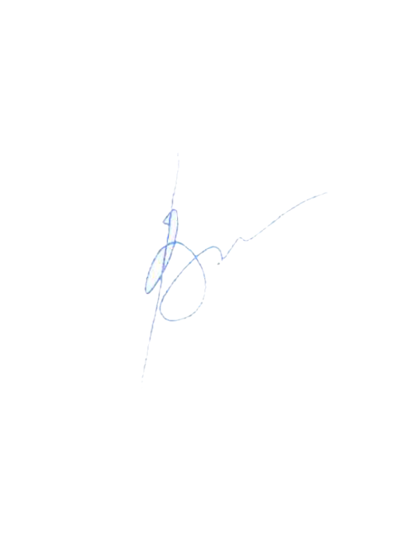

Исполнитель | Сервис
__________________________________ | _______________________________________
ФИО {FIO} | ООО «Гостиничные ресурсы»
паспорт {PASSPORT} | 123610, г. Москва, вн. тер. г. Муниципальный округ Пресненский, наб. Краснопресненская, д.12, этаж/подъезд 2/7, офис 208
выдан {PASSPORT_OBJECT} | ИНН 9703086470  e-mail: hoops@hoopswork.com
Генеральный директор
Волков А.В. ______________________

Подписано простой
электронно-цифровой подписью

ФИО {FIO}

